Opgave til Sofokles’ Antigone, Prologos+Parodos ss. 15-21
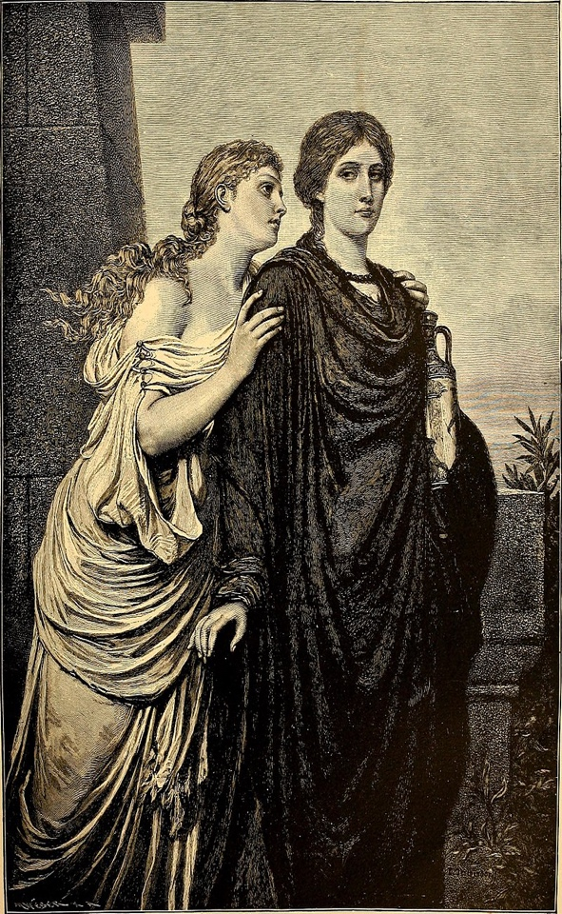
Antigone og Ismene, ss. 15-18
1) Hvem er Antigone, Ismene og Kreon?
2) Hvad opstiller Antigone som problem (ss. 15-16)?
3) Hvad beder Antigone Ismene om (s. 16)?
4) Hvilket argument bruger Antigone til at overtale Ismene?
5) Hvilket indtryk giver Ismene af familien (s. 16-17)?
6) Hvordan ser Antigone på døden (s. 17)?
7) Hvad mener Ismene med, at det er “forkert at ville det man ikke kan?” (s. 18)? Hvad kan man mon risikere?
Antigone og Ismene
af Emil Teschendorff (1892)
Overordnede spørgsmål til prologos, ss. 15-18
8) Lav en karakteristik af Antigone (brug konkrete tekststeder som belæg)
9) Hvad repræsenterer Ismene?
10) Hvilke modsætninger får vi præsenteret i prologosen? (nævn gerne mere end ét modsætningspar, tænk i overskrifter)
11) Hvilke af de begreber vi kender i forvejen, kunne være relevante i stykket? (tænk på de homeriske helteidealer)

